Al fin pude terminarlo. Casi me quedo pelado del stress

Link al github:

https://github.com/Tongaa01/Metodologia-Chiroli/tree/main/tp%20zustand%20nuevo/tp-zustand-nuevo

------------------------

Base:

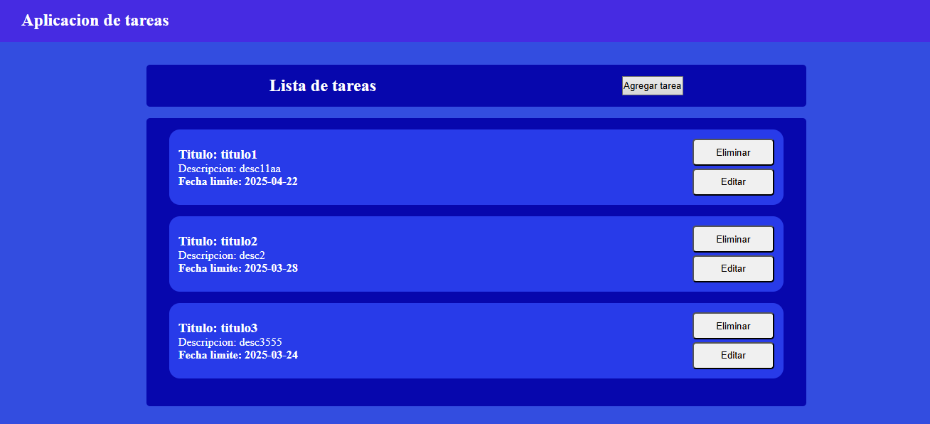

Crear tarea:

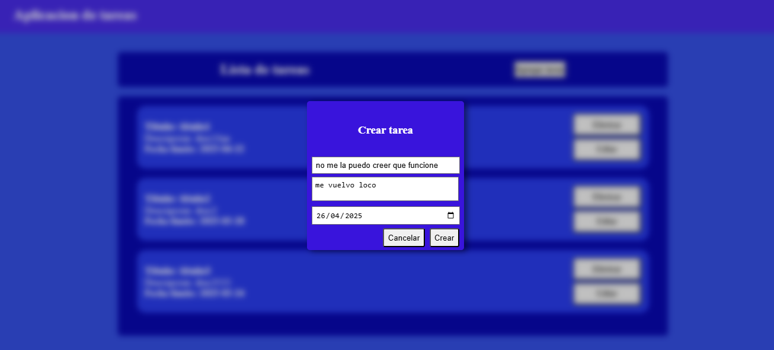

Base con tarea agregada:

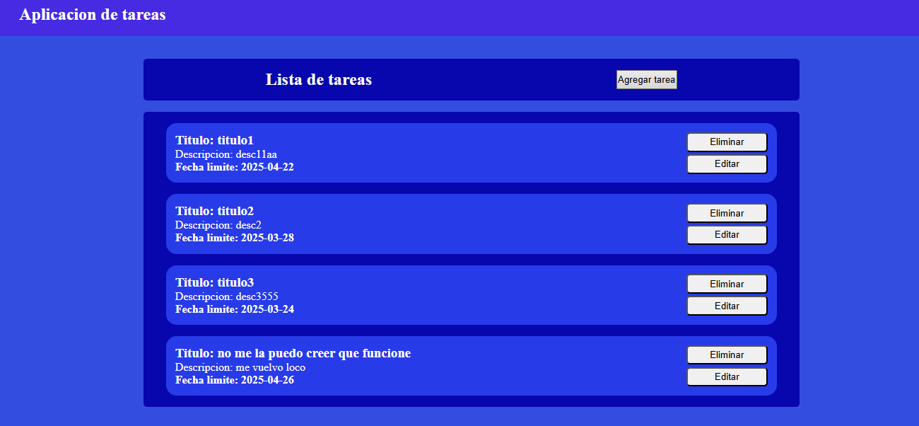

Editar:

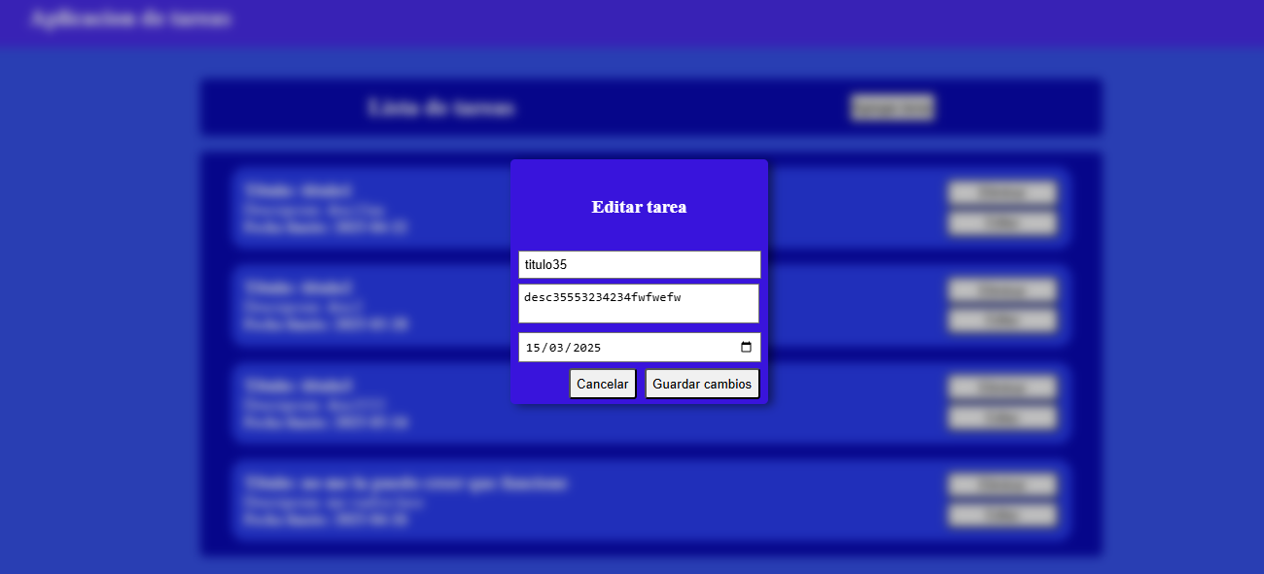

Base editado:

